**LANDGANGSINFORMATIONEN FÜR RUNAVÍK / FÄRÖER INSELN**

|  |  |
| --- | --- |
| **27.05.2024** | **Die Färöer,** die sogenannten „Schafs-Inseln“, umfassen 18 Inseln und jede Menge kleine Schären und Holme. Das Archipel ist eine autonome, zur dänischen Krone gehörende Inselgruppe im Nordatlantik und ihre Einwohner, Färinger genannt, bilden wie auch die Grönländer eine „gleichberechtigte Nation“ innerhalb des Königreichs Dänemark, sind aber nicht Teil der EU. Gesprochen wird die färingische Sprache, die mit dem Isländischen und dem Norwegischen verwandt ist. Die **Hauptstadt Thorshavn**, wo etwa 13.000 der insgesamt knapp 53.000 Färinger zuhause sind, ist das politische und wirtschaftliche Zentrum des Landes.  Runavík liegt im Süden der **Insel Eysturoy** und ist das Zentrum des über 10 km langen Siedlungsraumes am Ostufer des **Fjords Skálafjørður**. Der Ort wurde 1916 gegründet und hat einen wichtigen Fischereihafen und hochmoderne Betriebe zur Lachsverarbeitung für den Export, dazu kleinere Fabriken und Baufirmen. In der Hauptstraße befindet sich neben zahlreichen Geschäften auch eine der vier Apotheken der Färöer. Am 19.12.2020 wurde der 11 km lange Untersee-Tunnel Eysturoyartunnilin eröffnet, der Runavík mit Strendur und dem unweit der Hauptstadt Tórshavn auf der Hauptinsel Streymoy gelegenen Hvítanes verbindet. |
| **Pier:**  **Währung:**  **Tourist-Info:**  **Sehenswertes:**  **Gut zu wissen!** | **MS Amadea** liegt in Runavík voraussichtlich im **King´s Harbour** am **Cruise Quay**. Das Ortszentrum ist ca. 500 Meter entfernt und in etwa 10 Minuten fußläufig zu erreichen.  Die offizielle Landeswährung ist die **Dänische Krone (DKK)**  Aktueller Wecheslkurs: 1 EUR = ca. 7,46 DKK – 100 DKK = ca. 13,40 EUR.  Flächendeckend werden auch Kreditkarten und EC-Karten akzeptiert.  Die Tourist-Info befindet sich etwa 450 Meter vom Kreuzfahrthafen King´s Harbour entfernt. Zu finden in der Straße **Heiðavegur 13** oder im Internet unter www.visitrunavik.fo. Öffnungszeiten: 10.00 bis 16.00 Uhr. Es wird ebenfalls einen Stand der Tourist-Info an der Pier geben.  Um 15.00 Uhr findet voraussichtlich ein etwa halbstündiges **Willkommenskonzert** auf der Grünfläche **Við Løkin** vor dem Hotel Runavík statt.  Ein Bummel durch das **überschaubare Zentrum** des Örtchens, wo in den Geschäften und kleinen Souvenirshops auch allerlei Wollwaren und lokales Kunsthandwerk angeboten werden, lohnt sich. Alle Geschäfte an der Hauptstraße öffnen voraussichtlich um 10.00 Uhr.  Eine Wanderung um den **See Toftavatn** empfielt sich bestens für die Beobachtung verschiedener Vogelarten und die schöne Natur. Die Touristen-Information „Visit Runavík“ hat entsprechendes, kostenloses Kartenmaterial für Ihre Wanderung und auch Informationsblätter zur reichhaltigen Vogelwelt. Auf Ihrem Weg um den See herum sehen Sie zudem die Ausstellung „Natures Artwork“, mit besonderen Fotomotiven und weiteren Erklärungen.  Die Färinger, wie auch die Grönländer, sind eine "gleichberechtigte Nation" innerhalb des Königreichs Dänemark. Die Färöer sind aber **nicht Teil der Europäischen Union**. Es gilt  **kein EU-weites Roaming**. Es empfiehlt sich daher, das Handy lieber in den Flugmodus zu stellen! |

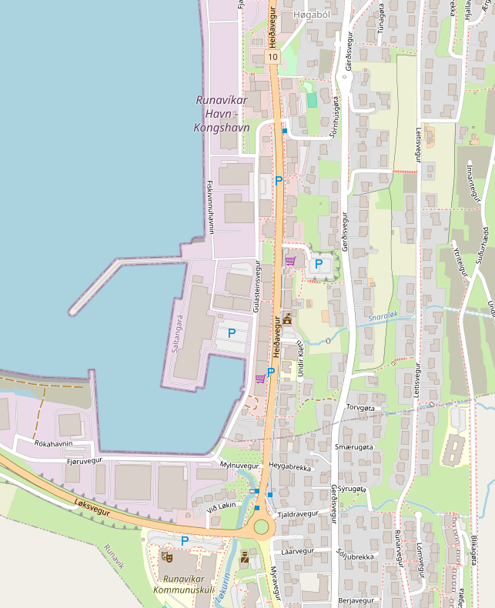

**MS AMADEA**

Weitere Informationen über die Region finden Sie in Ihrem MARCO POLO Reiseführer ab Seite 106!  
**Ihr Phoenix-Team wünscht Ihnen schöne Eindrücke In Runavík / Färöer Inseln!**  
**(Angaben gemäß Agentur & Internet – ohne Gewähr!)**